

Taller 4.

Valdez Meza Kevin Osmar
1288703

1 – Septiembre – 2026

PARTE 1 – PUBLISHER
Aquí se observa la salida del ESP32 configurado como publisher. El programa cambia el estado del LED cada minuto y publica por el tópico device/led si se encuentra encendido o apagado, incluyendo la matrícula en el mensaje.
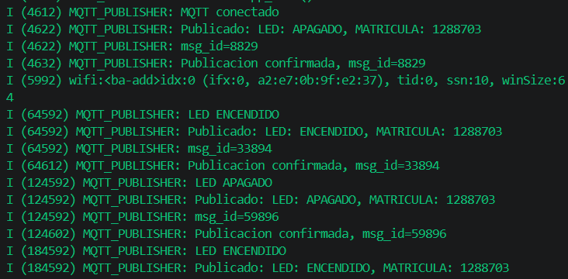
La confirmación de publicación y el msg_id muestran que cada cambio de estado fue enviado correctamente al broker mediante MQTT.

PARTE 2 – BROKER Y SUBSCRIBER
En esta captura se muestra Mosquitto funcionando como broker local. El broker recibe el mensaje enviado por el ESP32 publisher y lo reenvía al segundo ESP32 que está suscrito al mismo tópico device/led.
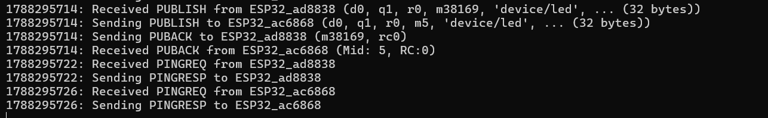
En el segundo ESP32 se observa la suscripción exitosa al tópico device/led. Cada evento MQTT_EVENT_DATA muestra el tópico y el estado recibido, comprobando que el subscriber recibe correctamente los cambios publicados.
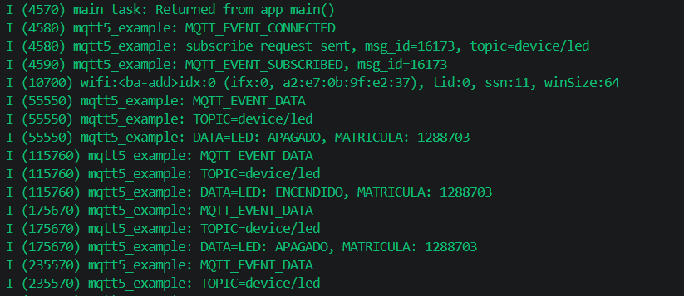

PARTE 3 – BROKER DE LA PRÁCTICA
Finalmente se publicó el estado del LED en el broker indicado por la práctica. La página registra cada minuto los cambios entre ON y OFF junto con la matrícula, confirmando que el ESP32 también puede publicar correctamente en un broker externo.
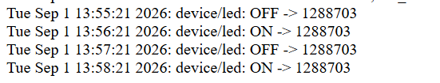
CONCLUSIÓN
MQTT es un protocolo muy útil en IoT porque permite intercambiar información de forma sencilla entre distintos dispositivos. El publisher se encarga de generar y enviar los datos a un tópico, mientras que el subscriber escucha ese tópico y recibe los mensajes. El broker funciona como intermediario entre ambos y distribuye la información a los clientes suscritos. Con esta práctica se comprobó el envío de estados desde un ESP32 y su recepción tanto de forma local como mediante un broker externo.

